Folyószámla lekérdezés
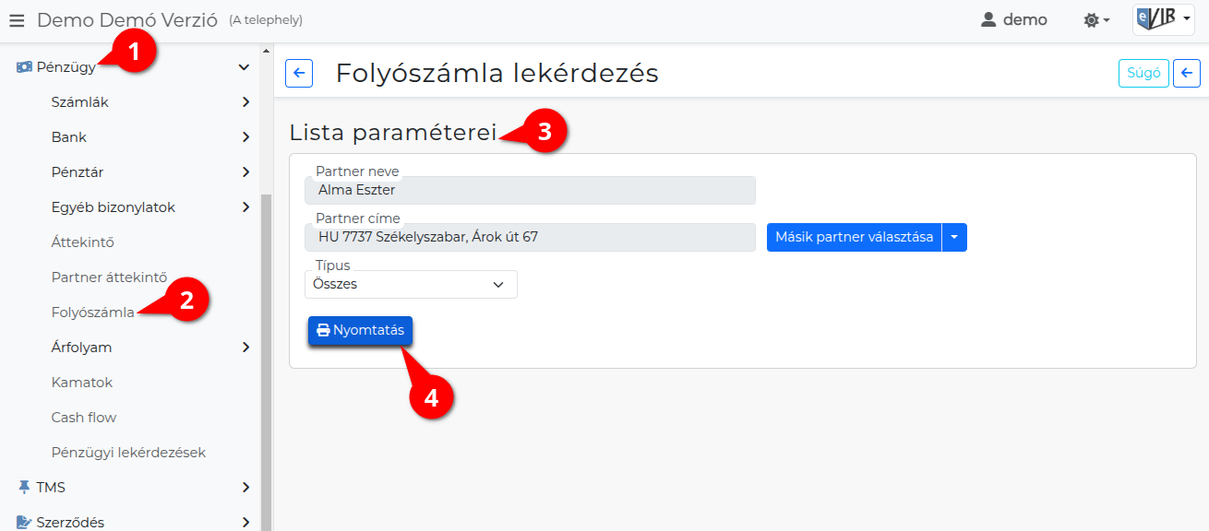
- A Pénzügy
- Folyószámla menüpontra kattintva a kiválasztot partner folyószámla kivonatának PDF dokumentuma generálható.
- Paraméterek beállítása:
  - Partner adatok kiválasztása
  - Típus: A bizonylat típusának kiválasztása.
    - Szállítói
    - Vevői
    - Összes
- | Nyomtatás | a beállított paraméterek alapján elkészíti a PDF dokumentumot.

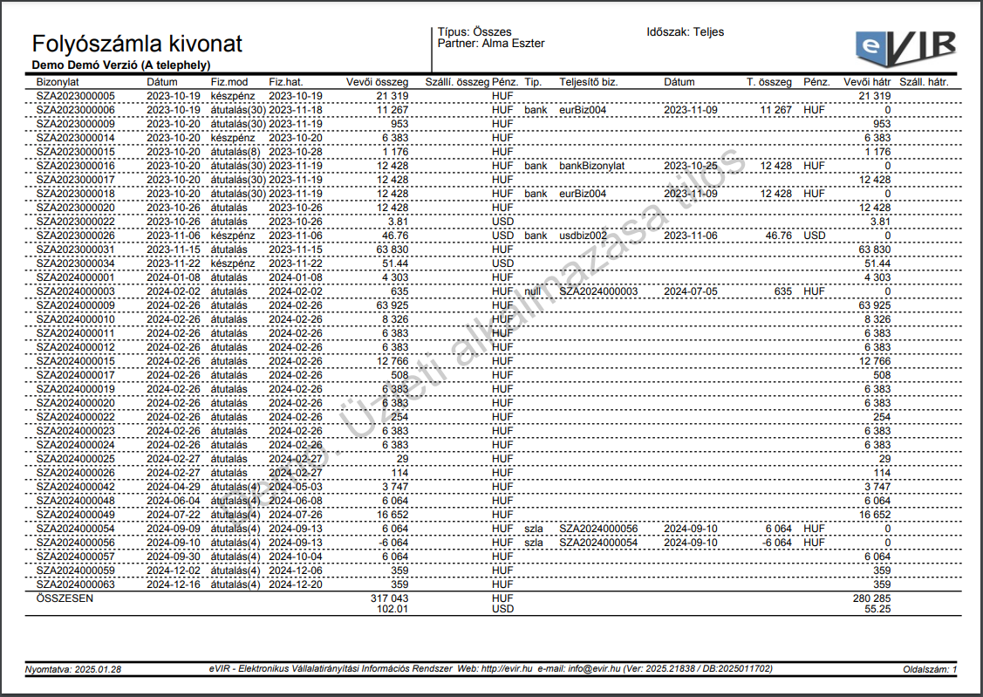
A generált PDF dokumentum tartalmazza a partner összes vevő és szállítói számláját, azok kiegyenlítettségi állapotát, valamint összegezve ezeket az aktuális állapot szerint.
Kapcsolódó oldalak:
- Pénzügy
- Bankszámla kezelés
- Számla nyilvántartás
- Pénzügyi lekérdezések
- Számla, bizonylat küldés e-mailben
- Cash flow

